Osová souměrnost 13.4.2021
(videohodina)
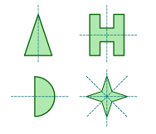

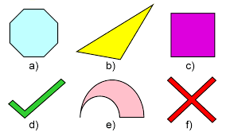

Útvary souměrné podle osy
Zápis: O(o): A→A´ čteme: v osové souměrnosti s osou o sestrojte obraz (A´) bodu A

- D: přímka o, bod A ležící mimo přímku
S: O(o): A→A´

- D: přímka o, body A,C ležící mimo přímku, bod B leží na přímce
S: O(o): A→A´, B→B´, C→C´
bod B je samodružný ….nemá obraz, protože leží na ose souměrnosti

